GESTIONE DI UN SUBINGRESSO DAL MODULO DI FIERE E MERCATI
1) Aprire l'anagrafida della ditta SUBENTRANTE.
2) Nella sezione delle sue Licenze, Aprire o prima inserire la licenza con la quale sta effettuando il subentro.
- Aprire la licenza con la quale subentra
- All’interno del dettaglio della licenza andare nel tab sezione Precedenti Proprietari
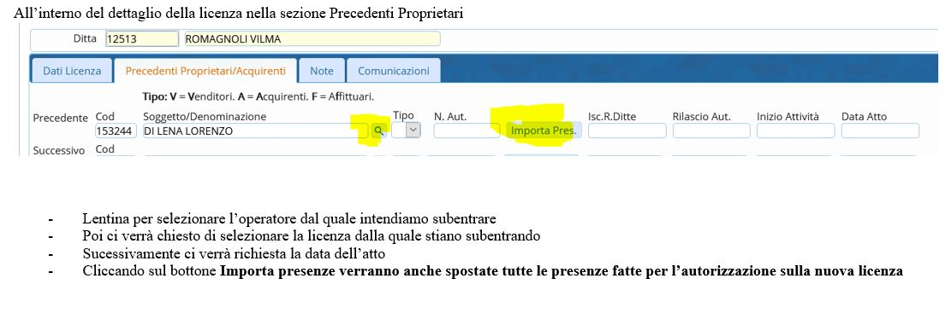
Infine per stampare l'autorizzazione/concessione configurata
Andare nel pulsante di lato a destra STAMPA LICENZA
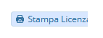

GUARDA IL VIDEO:
subentro.mp4 visualizzazioni.

